01 DEC
ردیف | هتل | درجه | سرویس | موقعیت | هرنفر در اتاق دو تخته |  | اتاق یک تخته |  | کودک با تخت  12-6 سال
 |  |  |  |  | سه شب | شب اضافه | سه شب | شب اضافه | سه شب | شب اضافه
1 | 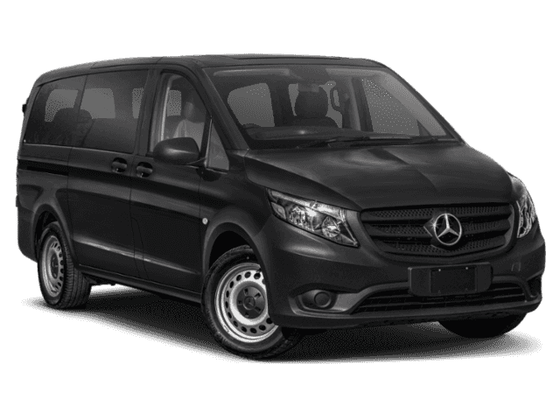  Hilton Maslak  ۴ نفر بزرگسال در یک اتاق  مساحت اتاق:40 متر  ترانسفر VIP رایگان با مرسدس بنز | *5 | BB | Maslak  لوکس ترین منطقه استانبول | 159 € | 53 € | 315 € | 105 € | 76 € | 25 €
2 | Hilton Bomonti | *5 | BB | Bomonti | 126 € | 42 € | 252 € | 84 € | 75 € | 25 €
3 | Grand cevahir | *5 | BB | Sisli | 120 $ | 40 $ | 207 $ | 69 $ | 54 $ | 18 $
4 | Lazzoni | *5 | BB | Beyoqlu | 99 $ | 33 $ | 198 $ | 66 $ | 75 $ | 25 $
5 | Elysium Istanbul | *5 | BB | Taksim | 102 € | 34 € | 204 € | 68 € | 51 € | 17 €
6 | Doubletree by hilton | *5 | BB | Piale pasa | 99 $ | 33 $ | 198 $ | 66 $ | 51 $ | 17 $
7 | Titanic City | *4 | BB | Taksim | 93 € | 31 € | 183 € | 61 € | 51 € | 17 €
8 | Grand oztanik / Avantgarde | 4* | BB | Taksim | 81 € | 27 € | 162 € | 54 € | 42 € | 14 €
9 | Nova plaza taksim | *4 | BB | Taksim | 66 € | 22 € | 132 € | 44 € | 66 € | 22 €
10 | 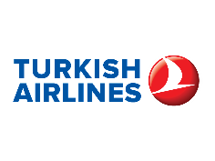  Reydel | *3 | BB | Fatih | 33 $ | 11 $ | 66 $ | 22 $ | 21 $ | 7 $
01 DEC – 24 DEC
IST/TK/01
قیمت پرواز ماهان
000/500 تومان ارزانتر میباشد

شروع قیمت بلیط ترکیش ایرلاین هر نفر 000/600/2 تومان ( ساعت رفت 03:00 و 04:45 – ساعت برگشت 01:50 و 10:15 )
قیمت

شروع قیمت بلیط ماهان هر نفر 000/490/2 تومان ( ساعت رفت 09:00 – ساعت برگشت 21:15 )
قیمت

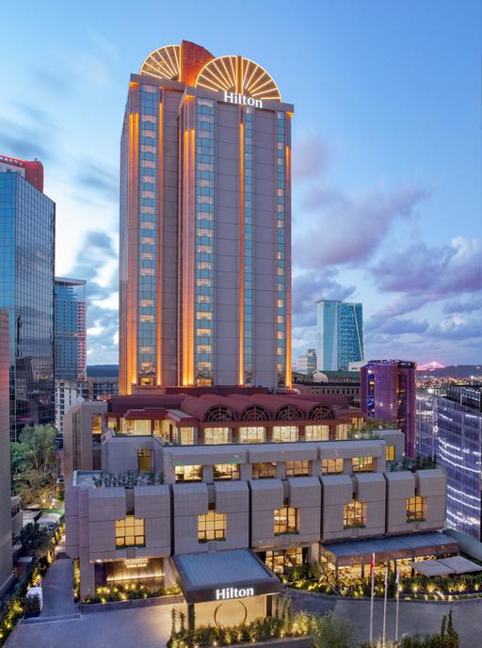

گـارانتی
خدمات هتل Hilton Maslak

- 50% تخفیف اسپا، حمام ترکی برای مسافران دلتابان
- نزدیک به خیابان اتیلر(نزدیک به رستوران های بوراک و نصرت)
- دسترسی به بزرگ ترین و لوکس ترین مراکز خرید استانبول
(ایستینیا پارک و زورلو سنتر)
15 دقیقه پیاده و 7 دقیقه با ماشین
- ترانسفر لوکس اختصاصی با مرسدس بنز
- اتاق های شیک و بسیار زیبا (مساحت: 40 متر)
- سالن اسکواش
- سالن بدنسازی
- استخر سرپوشیده
- صبحانه بوفه مجلل

ترانسفر لوکس اختصاصی رایگان با
مرسدس بنز

گشت شهری و مرکز خرید (رایگان) | گشت آسیایی

(30 دلار) 8 دلار

گشت تاریخی ORTAKOY - گشت -POL BOGAZ گشت ساحل - BEBEK گشت تپهCHAMLICA - گشت مرکز خرید AKASYA - گشت ARDOGAN HOUSE - برگشت با کشتی
گشت پس از صرف صبحانه حدودا ساعت 9 صبح آغاز شده و تاساعت 16 ادامه خواهد داشت.

- بازدید از مکان های دیدنی و مرکز شهر استانبول ( نمای بیرونی)- گشت خرید در مراکز خرید مارمارافروم و کاپاسیتی- صرف ناهار در مرکز خرید کاپاسیتی
گشت پس از صرف صبحانه حدودا ساعت 9صبح آغاز شده و تاساعت 16 ادامه خواهد داشت.

خدمات تور

- بلیت هواپیمایی با ایرباس مدرن (تهران به استانبول و بالعکس)
- ترانسفر فرودگاهی و برگزاری گشت ها با اتوبوس توریستی کولردار مجهز
- 3صبحانه کامل (بوفه)
- پوشش بیمه درمانی و حوادث تمام مسافران تا سقف 10 هزار یورو (نرخ بیمه مسافرتی : 10.000 تومان میباشد.)
- این پکیج از بابت تعداد شب های اقامت محدود به سه شب نمیباشد ، بنابراین برای اقامت بیشتر با کانتر مربوطه تماس حاصل فرمایید.
- در صورت درخواست CIP مبلغ 595.000 به مبالغ اضافه گردد.

گشت های پیشنهادی

گشت پیشنهادی جزیره پرنس (BUYUK ADALAR) :
همراه با کشتی اختصاصی به بزرگترین جزیره استانبول خواهیدرفت و لذت اسب سواری با درشکه در جزیره جذاب و بدون وسیله سوختی پرنس راخواهیدچشید و سپس پس از صرف نهار به هتل بازخواهیدگشت.
گشت پیشنهادی کشتی و تنگه بسفر:
ازمنظره زیبا و دیدنی تنگه بسفر در شب با کشتی لذت خواهید برد و در کشتی اختصاصی از شام و موسیقی زنده استفاده خواهید کرد.
گشت ها بدون کم و کاست اجرا می گردد اما امکان جابه جایی در برنامه ها وجود دارد

توضیحات

گذرنامه جداگانه برای تمامی مسافران (حتی کودکان و نوزادان) الزامی می باشد.
پرواز و هتل گارانتی بوده، قابل استرداد نبوده و غیر قابل تغییر می باشد و در صورت کنسلی توسط مسافر، هزینه بلیت، و هتل اخذ خواهد شد. مسئولیت کنترل گـذرنامه در خصوص هـرگونه مـمنوعیت خروج از کشور، تاریخ اعتبار و مهر ورود و خروج، پرداخت عوارض خروج از کشور و سایر مـدارک مورد نیاز به عهده مسافر می باشد.
کلیه آژانس های همکار ملزم به عقد قرارداد با سازمان میراث فرهنگی استان تهران می باشند،در غیر اینصورت عواقب آن برعهده آژانس همکار می باشد.

